对新世代新型校长的一些思考
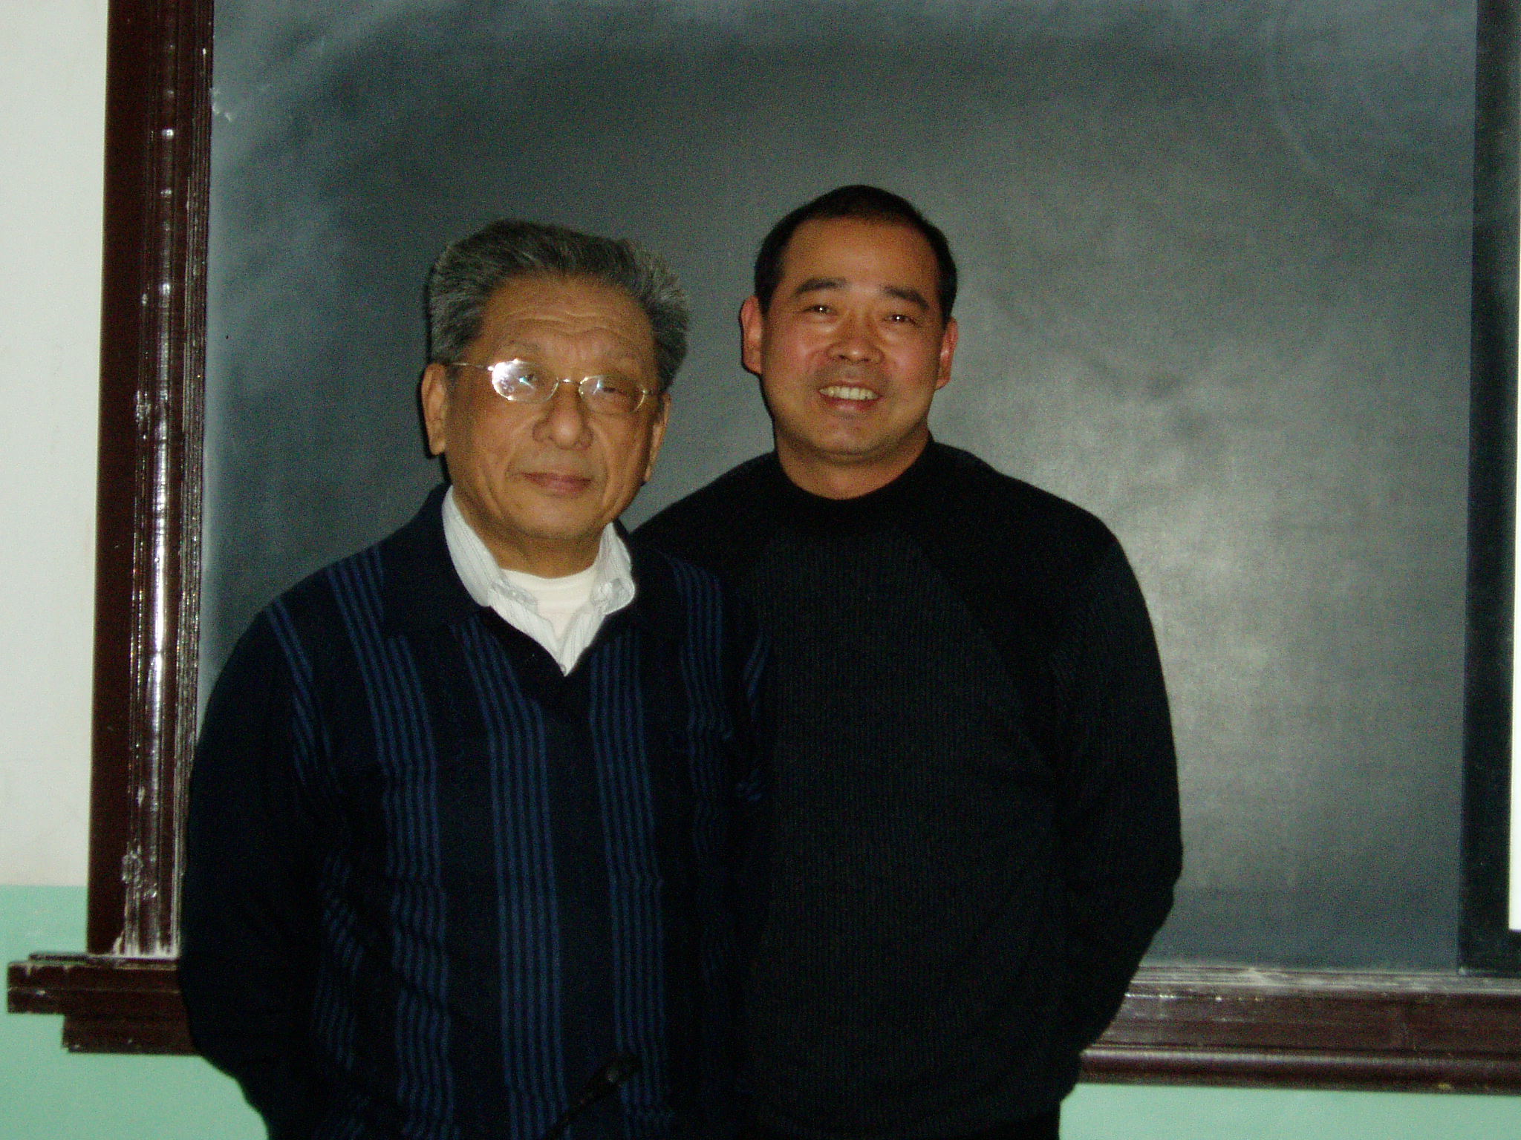
主讲人：陈孝彬：北师大博士生导师
和陈孝彬教授合影
（一）当前我国教育遇到了什么问题？
1、虽然我国教育事业有了很大的发展，甚至是跨越式发展，而人民对教育是不满意的。
2、教学计划和课程体系改革了，而教师和学生的负担还是很重的，压力也很大。他们在学校生活中是不快乐的、往往缺乏自信心和成就感。压教、学的情绪比较大。
（二）人民在哪些方面不满意教育
1、随着经济的发展，人民对优质教育的要求越来越高，他们不仅要求孩子有学上，还要上好学校。
2、稀缺的优质教育资源有向大城市和高收入群体家庭倾斜的趋势。经济欠发达地区和农村教育的质量、服务水平都比较差，令人担忧。
3、课为业负担过重，学生成了考试的机器，缺少个性发展的时间和空间。教师和学生都感到压力和负担太重，他们缺少自信快乐。
4、大学生说，大学生里缺少的是激发思考的课程，感情交流的课程，有发挥想象力空间的课程。
5、市场文化，商业伦理渗透到学校生活的各个方面。学校古老的名声和传统的规则将悄悄地退出校园。违背教育规律的事情不断发生。这不是认识问题人，而利益驱动问题。
（三）人民为什么关注教育
1、教育公平是社会公平的基础。家长们不愿意自己的孩子从起跑线上就输了。
2、社会的不公平首先表现在社会物质财富分配的不公平，物质财富分配的不公平又是由于精神财富不公平赞成的（斯泰因）
3、教育是改变人的命运和进入主流社会的主要途径。
4、教育机构是现代社会中阶级再生产的一种重要机制。
5、这种理论忽视了社会需要和人的发展是多元化以及人的优势的差异性。
（四）现在教师的负担和压力都是很大的
1、教师能从平凡的教育、教学工作中捞到自己的乐趣和人生的价值吗？
2、整天生活在学校、课堂和教科书中，还有发挥他们的想像力和创造力吗？
3、学生成了“考试的机器”，教师就是机器上的按纽。这是还有人情味吗？
4、未来充满了不大确定性。痛苦、受伤害、不公平使他们郁闷、焦虑、烦燥，这种心态。
（五）如何才能走出困境，创造成功
1、美国作家斯宾塞。约翰逊写了一本《礼物》的书，回答了这个问题。
2、从前有一个老人给邻居孩子讲故事。这就是世界上有一种最珍贵的礼物。谁得到它，谁就更快乐，无论每天做什么事，也都能做得很好。
3、这个孩子长大成人了，他每天都努力工作但并不开心。当他看到周围的人有人获奖了，有人提升了，有人有女朋友了……而他却越来越不自信了。
4、老人让他想一想，你在做什么事情的时候是最让你快乐，最有效率呢？
5、老人让他放松自己把日常工作放一下，礼物可能就在你面前。
6、一次休假，在林间小屋的壁炉旁，他的灵感来了，终于找到这份珍贵的礼物吧！
7、礼物就是把握此刻，全身心的投入。
8、答案就是：当你全心投入你正在做的事情时，你的心思就不会游离不定，你享受生活，你就更加快乐更有效率。
9、欣赏自己、欣赏自己的工作就使你的精力充沛，干什么事都有乐趣，什么名、利、地位都看得比较淡。
10、成就来自体味工作和生活中的乐趣。
11、后来新的问题出来了，他在和别人合作中由于对方工作消沉、不负责任。他的宽容和自信却遭到了领导的责怪。他再次陷入苦恼。
12、老人又告诉他，要向过去的失败或错误中学习。你无法改变过去，但可以从中学习，再用你学到的东西，让今天的工作和生活更令人愉快。
13、吸收过去的经验教训之后，他各方面的进步都很快乐，事业有成，整天都很快乐，虽然大家称赞他，但他总是感到工作有疏漏。不够完美。再次使他陷入苦恼这中。
14、老人告诉他，礼物就是着手创造未来。
15、完善说是创造出来的，现在我们所做的一切都是为了未来。
（六）《礼物》的现实意义是什么？
1、作为校长和教师要全身心地投入眼前的工作之中，从中寻找快乐。
2、追求和欣赏自己高质量的工作与生活。
3、每个人的机遇是不同的无论在顺境中或逆境中都要控制自己的情绪。
（七）校长要以积极的态度面对现实的挑战
1、在处境艰难和困境中他仍然保持建设性和创造性的心态。当周围的许多人都主张放弃的时候，他总是能够走出一条脱困之路。
2、他应对各种压力，在追求卓越中体味乐趣。
3、他喜欢变化。把自己引发变化的能力视为至关重要的因素。
4、他善于和不同类型的人交往和沟通，巧妙地对待各种棘手的人物。对周围的人沟通要有“肺”----肺俯之言，对老师沟通要有“心”----真诚之心。
5、他有构建“双赢”局面的创造力。同时不放弃底线的坚韧性。
（八）校长是探路人、领路人、赶路人
1、通向未来的路，不是回家的路。过去为你赢得成功的方程式将给你的明天带来失败。
2、北京一中王晋堂校长说，由于理想和现实的距离，他们在建树辉煌的同时，在事业上往往带有一悲剧的色彩。
3、他们留给后人的巨大精神力量在于他们顽强地坚持一个信条：敢探索未来的真理，敢进入未开发的边彊。
4、人大附中刘彭芝校长说，校长是个“领跑人”，领着教职工不停地奔跑，领着一茬又一茬的孩子不停地奔跑。
5、领跑人的办学理念在奔跑中反映，领跑人的心智情感在奔跑中展现中，领跑人的人生价值在奔跑中实现。
（九）改变自己的价值观念和思维方式
1、今天出现的问题往往是由于昨天成功的经验或做法造成的。
2、要赢，就必须从竞争对手的队伍中跑出来，而不是在队伍之中。
3、只是担心问题而不去面对问题，是所有不幸的基础。
4、有些事人们之所以不去做，只是他们认为不可能。而许多不可能，只存在于人们的想象之中。（林肯）
5、公平不等于一样。
6、只有兼顾各方面的利益之后，才能说OK。
提出概念的能力
决策论证的能力
信息和感情沟通的能力
组织实施和运筹的能力
反省和自我评价的能力
7、正确解决问题的方案并不只有一个。
8、不追求各项工作的完美，而是创造自己明天的优势。
（十）提高管理的智能结构
(见右图)

合作的基础是彼此的理解和信任。这就需要平时的沟通，不仅仅是汇报，主要是平时的沟通，让领导的脑子里有你，当好事来了，特别适合你，你就有机会了。
组织实施包括：这件事怎么干才能干得更好，有谁干才能干得更好。
自我认识的能力非常重要。
这五个能力又不是培养出来的，这五个能力不是书面的东西，是个人领悟和体悟的结果，是个人能力的升华。有一个老师变成领导者，是在工作中体验出来，一个是写工作日记，把自己的原始思想写在日记上，然后过一段时间，思想是对还是错，分析原因，只要这样不断总结，思想提高了，另一个办法是与同水平的校长进行联谊，组织校长联谊会，与较强校的校长交谈、商讨。
（十一）发挥自己的优势和强项
1、规划你的未来。SWOT分析方法的应用
 | O机遇 | T威胁
S实力 | SO | ST
W缺陷 | WO | WT
（十二）发展周期与选择第二曲线
第二曲线
高成就期
停滞期
死亡之谷
新的发展期 下滑期
选择发展战略
成就初期
成长期
起始期 衰败期

（十三）人性化育人环境、秩序、规则
- 让每个人都感受或体会到自己在干自己喜欢的工作。工作能够给带来自信、成就和乐趣。
- 学校为我提供了必要的工作条件，使我有信心和能力做好工作。
- 我周围有许多和我要好的朋友。我们彼此间可以交心。单位不仅有工作关系，还有感情关系。要留住人，要考虑学校是否有好朋友，辟如说，才艺展示，旅游等，都是增进感情的活动。
- 我周围的同事们都在努力工作。
- 一个月里，总有几次受到领导或同事们的赞扬。一年内有人说我比去年进步了。
- 领导安排我的工作都是考虑到我的优势和强项。
- 领导和同事们都很关心我。我们之间的关系很和谐。
- 我的意见受到了领导的重视。
（十四）资源配置上的八二定律
- 办学离不开办学资源。为种资源是有限资源。管理就是让资源的社会效益最大化
- 统计学家帕罗托发现：80%的效益是由20%的优质资源创造的。
- 这个现象在时间、金钱、设备、人才、课程、信息等资源中都有表现。

